- NÁZEV ŠKOLY:
Základní škola a Mateřská škola Hrabová, okres Šumperk,
příspěvková organizace
- AUTOR: Jaroslava Králová
- NÁZEV:
VY_32_INOVACE_09_Kocour Modroočko 9, Jedeme do světa
- ČÍSLO PROJEKTU:
CZ.1.07/1.4.00/21.2151
- Téma: Čtení s porozuměním pro 1. a 2. ročník ZŠ
- Napsal: Josef Kolář
- Ilustrovala: Helena Zmatlíková

Anotace:

- Čtenářská gramotnost
- Určeno pro práci s interaktivní tabulí
- Vytvořeno v listopadu 2011

Jdeme do světa

- Byla ještě tma, když se Modroočko vrátil __________.
- Byl celý urousaný, tak se nejprve důkladně _________.
- Modroočko byl rád, že svého člověka konečně vidí. Zavrtal se mu pod _________a vzal ho kolem_________.
- Člověk ho hladil a říkal mu: _______________________________.
- Když přicházel den rozkřičel se _____________.
- Člověk s Modroočkem vstali. Nejprve si __________,pak se ___________. Nakonec se nasnídali.
- Venku čekala Bleděmodrá. Modroočko s jeho člověkem do ní ____________.
- Modroočko se _______a __________ do nejtemnějšího kouta.
- Když Modroočko vykoukl, zjistil, že všechno běží ______________.
- Nakonec Modroočka dívání na svět omrzelo a únavou __________.
- Když se probudil, byla už ________.
- Dojeli na místo a vešli do malé chaloupky, Bleděmodrá zůstala spát ___________, protože by se do chaloupky ____________.
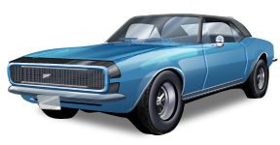

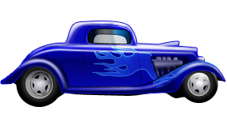

Jdeme do světa

- Byla ještě tma, když se Modroočko vrátil domů.
- Byl celý urousaný, tak se nejprve důkladně umyl.
- Modroočko byl rád, že svého člověka konečně vidí. Zavrtal se mu pod bradu a vzal ho kolem krku.
- Člověk ho hladil a říkal mu: „ Ty tuláku, ty rošťáku, ty uličníku…..“.
- Když přicházel den rozkřičel se budík.
- Člověk s Modroočkem vstali. Nejprve si zacvičili,pak se umyli. Nakonec se nasnídali.
- Venku čekala Bleděmodrá. Modroočko s jeho člověkem do ní nastoupili.
- Modroočko se bál a schoval se do nejtemnějšího kouta.
- Když Modroočko vykoukl, zjistil, že všechno běží proti nim.
- Nakonec Modroočka dívání na svět omrzelo a únavou usnul.
- Když se probudil, byla už noc.
- Dojeli na místo a vešli do malé chaloupky, Bleděmodrá zůstala spát venku, protože by se do chaloupky nevešla.

Citace:
www.Office.com

